Вперед СКП!!! Мы лучше всех!!!
СКП+ФУТБОЛ
№5 (231)
1 - 18 мая 2008 года
Футбольная газета Сборочно-Кузовного Производства | Выпускается при поддержке господ  В.Г. Шендяпина,  В.Е.Политыко, Ю.Г.Горюнова
Подготовлена в ИМЦ СКП
Печать тиража Светокопия СКП
Распространяется Канцелярией СКП

ВЫХОДИМ НА РЕДАН!!!
Когда торпедный катер на «самом полном» ходу идет в атаку – его нос приподнимается над водой, кажется, что еще немного, и грозный кораблик взлетит. Это и называется «выходом на редан» - максимальная скорость, максимальная целеустремленность, максимальная собранность экипажа – в этом термине все! Ошибаться уже нельзя, ибо второго захода может и не быть! Надо поражать цель с первого раза – и за всем этим долгие часы занятий, изматывающие повторения тренировок, бесконечные учебные тревоги. Иначе не получиться, иначе кормить рыб и крабов отправишься ты сам, а не твой более обученный противник.
Вот так и сборная СКП – залатав прошлогодние пробоины в бортах, перебрав машины, обновив боекомплект и подучив экипаж, выходит в очередной свой боевой поход за призами областного уровня. И пусть сравнение с маленьким боевым корабликом выглядит не совсем корректным (мы, конечно, пока не дотягиваем до могучего линкора, но вполне боеспособный ракетный крейсер) – именно в таком положении сейчас мы находимся. Подготовительный этап завершен – впереди бой и только он покажет, насколько «сыгран» экипаж, насколько умелы его боевые расчеты, насколько искусен штурман, насколько расчетлив боцман и отважен капитан! Насколько отлажено взаимопонимание – а это самое важное в сражении.
Значит, вечером 18 мая мы выходим на расчетный курс, набираем полный ход и начинаем безжалостно вколачивать торпеды под ватерлинии встречающихся нам кораблей противника, оставляя за собой их обгорелые остовы и масляные пятна на волнах. Не обращая внимания – сверхнавороченный дорогущий авианосец перед нами, средненький фрегатик или маленький дешевенький катер. Топим всех! Только тогда будут награды и слава! Только тогда на осеннем берегу нас встретят с радостью! Только тогда будут гордиться нами товарищи! Только тогда довольны будут нами в адмиралтействе!
ВПЕРЕД СКП!!!
ВРЕМЯ ПРОБ И ОШИБОК ДАВНО ЗАКОНЧИЛОСЬ!!!!
МЫ ДОЛЖНЫ БЫТЬ ЛУЧШИМИ!!!
ПОТОМУ ЧТО МЫ – СКП!!!
ПОТОМУ ЧТО МЫ - ЛУЧШЕ ВСЕХ!!!!

ЧЕМПИОНАТ САМАРСКОЙ ОБЛАСТИ-2008
1 | Сызрань-2003 (Сызрань)
2 | СКП (Тольятти)
3 | НТЦ (Тольятти)
4 | Автомобилист (Сергиевск)
5 | Нефтяник (Отрадный)
6 | ЮНИТ-2 (Самара)
7 | ЦСК ВВС (Самара)
8 | Луч (Чапаевск)
9 | Интерьер-СДЮСШОР "Лада"
10 | ФК Нефтяник (Новокуйбы)
11 | СК Кинель (Кинель)
12 | Динамо-Самарец (Самара)

Состав участников огласно списку, утвержденному Самарской Областной Федерацией Футбола и мест занятых командами по итогам прошлого сезона.
 |  | И | В | Н | П | Мз | Мп | О
1 | Росскат (Нефтегорск) | 26 | 23 | 3 | 0 | 66 | 10 | 72
2 | Нефтяник (Похвистнево) | 26 | 17 | 4 | 5 | 61 | 34 | 55
3 | Сызрань-2003 (Сызрань) | 26 | 16 | 4 | 6 | 57 | 27 | 52
4 | СКП (Тольятти) | 26 | 15 | 5 | 6 | 64 | 37 | 50
5 | НТЦ (Тольятти) | 26 | 15 | 4 | 7 | 50 | 38 | 49
6 | Восход (Самара) | 26 | 13 | 6 | 7 | 42 | 33 | 45
7 | Автомобилист (Сергиевск) | 26 | 11 | 7 | 8 | 40 | 27 | 40
8 | Нефтяник (Отрадный) | 26 | 10 | 5 | 11 | 55 | 44 | 35
9 | Юнит-2 (Самара) | 26 | 8 | 5 | 13 | 44 | 50 | 29
10 | ЦСК ВВС (Самара) | 26 | 6 | 6 | 14 | 30 | 44 | 24
11 | Луч (Чапаевск) | 26 | 5 | 4 | 17 | 31 | 71 | 19
12 | Интерьер-"Лада" (Тольят) | 26 | 4 | 7 | 15 | 32 | 75 | 19
13 | Волгарь-Октан (Новок.) | 26 | 3 | 5 | 18 | 21 | 52 | 14
14 | Триумф (Самара) | 26 | 1 | 5 | 20 | 19 | 70 | 8
Сезон 2008 Сезон 2007 итоговая таблица

Расписание матчей СКП (Тольятти)
Дата | Тур
18.05.2008 | 1 | СКП (Тольятти) | СК Кинель (Кинель)
25.05.2008 | 2 | Сызрань-2003 (Сызрань) | СКП (Тольятти)
01.06.2008 | 3 | СКП (Тольятти) | Динамо-Самарец (Самара)
08.06.2008 | 4 | СКП (Тольятти) | НТЦ (Тольятти)
15.06.2008 | 5 | Автомобилист (Сергиевск) | СКП (Тольятти)
22.06.2008 | 6 | СКП (Тольятти) | Нефтяник (Отрадный)
29.06.2008 | 7 | ЮНИТ-2 (Самара) | СКП (Тольятти)
06.07.2008 | 8 | СКП (Тольятти) | ЦСК ВВС (Самара)
13.07.2008 | 9 | Луч (Чапаевск) | СКП (Тольятти)
18.07.2008 | 10 | СКП (Тольятти) | Интерьер-СДЮСШОР "Лада" (Толья
25.07.2008 | 11 | ФК Нефтяник (Новокуйбышевск) | СКП (Тольятти)
03.08.2008 | 12 | СК Кинель (Кинель) | СКП (Тольятти)
17.08.2008 | 13 | СКП (Тольятти) | Сызрань-2003 (Сызрань)
22.08.2008 | 14 | Динамо-Самарец (Самара) | СКП (Тольятти)
31.08.2008 | 15 | НТЦ (Тольятти) | СКП (Тольятти)
07.09.2008 | 16 | СКП (Тольятти) | Автомобилист (Сергиевск)
12.09.2008 | 17 | Нефтяник (Отрадный) | СКП (Тольятти)
21.09.2008 | 18 | СКП (Тольятти) | ЮНИТ-2 (Самара)
28.09.2008 | 19 | ЦСК ВВС (Самара) | СКП (Тольятти)
05.10.2008 | 20 | СКП (Тольятти) | Луч (Чапаевск)
12.10.2008 | 21 | Интерьер-СДЮСШОР "Лада" (Толья | СКП (Тольятти)
17.10.2008 | 22 | СКП (Тольятти) | ФК Нефтяник (Новокуйбышевск)

2
КУБОК САМАРСКОЙ ОБЛАСТИ ПО ФУТБОЛУ-2008
1/16 финала  16 мая | 1/8финала  22 мая | 1/4 финала  27 июня | 1/2 финала  11 июля | Финал  20 июля
 | Нефтяник (Отр.)
(20 мая)
НТЦ
 | Сызрань-2003
 | СК Кинель
 | Автомобилист
 | Динамо-Самар.
Октан
СОК
Полет
Нефтяник (Похв)
Ставрополь
Агроакадемия
 | Нефтегорец
 | Нефтяник (Нов)
 | ЦСК ВВС
 | СКП
 | ЮНИТ-2
 | Луч
 | Интерьер-Лада

Контрольные матчи
СКП (Тольятти) – СК «Кинель» (Кинель) 4 : 1
2 мая 2008 г. 1 поле ст.Приморский +10 Судья – А.Ведерников
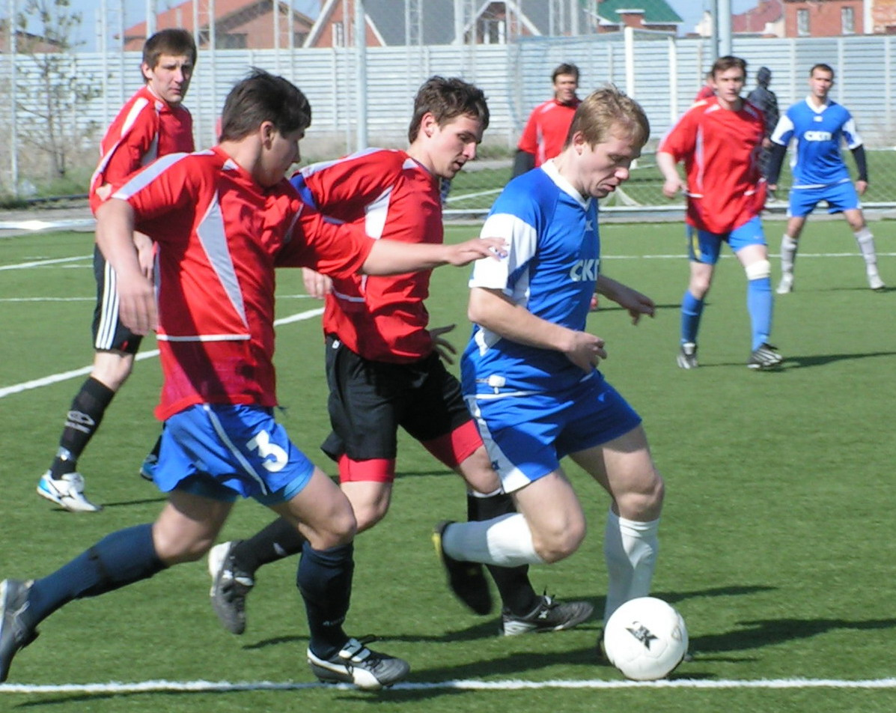
СКП: Павлов, Гладышев, Рыбалкин, Д.Ермаков (Рахимов-67), Шелепов (Молчанов-46), Желтов (Чаенко-46), Э.Ермаков, Дегтярев, Нефедов (Шашкин-83), Демакин (Дьяконов-46), Радченко
Статистика: голы 4 (Демакин-30, Дьяконов-50 и 79, Дегтярев-87) – 1 (Рольдин-46): удары по воротам (в створ) 13 (9) – 8 (4); нарушения 14 – 6; угловые 9 – 2; вне игры 1 – 0.
В том, что футболисты почивших в бозе самарского «Восхода» и похвистневского «Нефтяника» без работы в этом сезоне не останутся не сомневается никто. Примером – наш очередной товарищеский матч с дебютантом
3
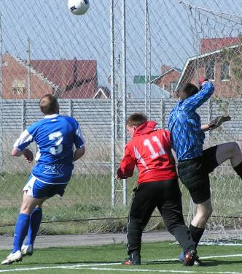
высшей областной лиги. В составе кинельцев засветился невысокий, но настырный экс-восходовец Рольдин. Наша сборная пробовала на позиции центрального полузащитника Эрика Ермакова – в минувшем году успешно защищавшего цвета отрадненских, а затем похвистневских нефтяников. О качестве игры того или иного футболиста судить пока рано, но думается, что грамотный и хладнокровный полузащитник нашу команду несомненно усилит..
30 мин. 1 : 0 На границе штрафной поборолся за мяч с двумя соперниками Радченко – Дегтярев обкрадывает кого-то из гостей и быстро переправляет мяч в левый край атаки через Нефедова на рванувшегося туда Радченко. Оторвавшись от защитника последний нацелено простреливает в штрафную – Демакин ударом в одно касание завершает комбинацию вбив мяч под перекладину.
46 мин. 1 : 1 Фиксирует нарушение на левом фланге нашей обороны судья и устанавливает мяч для исполнения штрафного удара недалеко от угла владений Павлова. Тот строит стенку не совсем удачно, оставив открытым левый от себя угол – Рольдин, ему откатил мяч под удар партнер, направляет мяч в образовавшийся зазор. Бросок Павлова ситуацию уже не спасает.
50 мин. 2 : 1 Эрик Ермаков навязывает соперникам борьбу у боковой линии на их половине поля и с помощью подоспевшего Дегтярева овладевает мячом – следует проникающая передача слева в центр на рванувшегося за спины игрокам обороны Дьяконова. Форвард выходит один на один и спокойно переигрывает стража ворот.
79 мин. 3 : 1 Опрометчивую передачу поперек поля перехватывает Э.Ермаков и моментально отправляет мяч вперед по центральной оси – снова оказавшийся без опеки между двух защитников Дьяконов получает возможность беспрепятственно идти к чужой штрафной. Бросается навстречу голкипер, но состязаться в силовой борьбе с мощным Дьяконовым – занятие бесперспективное – Роман продавливает вратаря на границе штрафной и низом катит мяч в бесхозные уже ворота.
87 мин. 4 : 1 Убегает по левом флангу Дегтярев и переводит мяч на другой край – там долго возиться после приема Молчанов никак не решив что ему делать – бить или продолжать передачей кому-то из партнеров. Мяч он все-таки сохраняет и возвращает Дегтяреву (продолжавшему движение с фланга в центр штрафной). Оказавшись с глазу на глаз с вратарем, Дегтярев внешней стороной стопы мягко подсекает мяч через него в дальний угол.
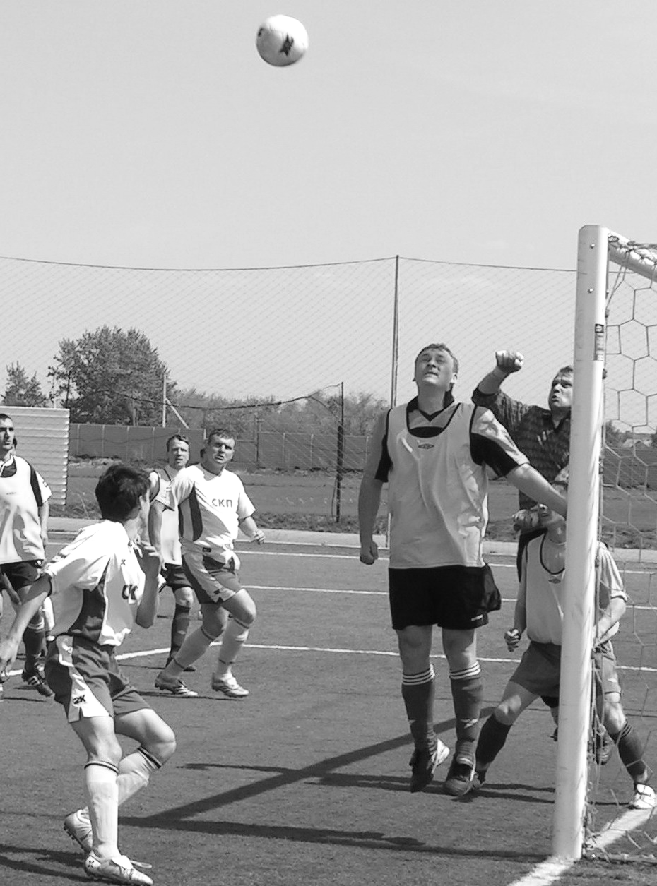
СКП (Тольятти) – ФК «Ставрополь» (Луначарский) 3 : 2
11 мая 2008 г. 1 поле ст.Приморский +19С солнечно
СКП: Павлов, Гладышев, Рыбалкин, Шелепов (Сусский-46), Молчанов, Чаенко (Дерксен-20), Э.Ермаков, Куров, Нефедов, Топоров, Дьяконов.
Статистика: голы 3 (Куров-3, Э.Ермаков-16, Дьяконов-30) – 2 (Абрамочкин-52, Кудринский-75); удары по воротам (в створ) 21 (12) – 11 (4); нарушения 5 – 4; угловые 11 – 2; вне игры 2– 2
Отчетный матч следует рассматривать как последнюю проверку перед стартом официальных игр сезона. Пятью днями ранее нашим соперником были димитровоградцы - команду выступающую в чемпионате ульяновской области мы обыграли 2:0 – голы забили Радченко и Нефедов. А завершали серию контрольных матчей встречей со своим «фарм-клубом» - в составе луначарской команды больше половины игроков представляют СКП. Первый тайм играя по ветру СКП выиграла вчистую – сначала Куров непосредственно с углового закрутил мяч в дальний угол, затем он же после розыгрыша углового навесил в центр и здорово пробил головой Ермаков, третий гол на счету Дьяконова, после хитрого паса пяткой (снова Куров) он перекинул голкипера. Во втором тайме команды поменялись вратарями – и в том, что мы не смогли поразить ворота «ставропольчан» огромная заслуга Павлова – «тащившего» все что можно и все что нельзя. Вот так бы и в регулярном сезоне! Номинальные гости отметились двумя голами после неточностей нашей обороны – передач поперек поля и непонятных уступок мяча партнеру.
4
Чемпионат Тольятти-2008
СКП – МСП 5 : 1
13 мая 2008 г. 4 поле ст.Торпедо +20С облачно
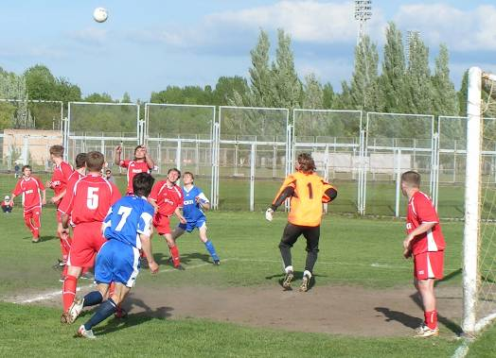
Судья – С.Старков, помощники: А.Маркелов, А.Иванов
СКП: Павлов, Семин, Рыбалкин (Шашкин-71), Ермаков, Гладышев (Мазов-79), Дегтярев (Чаенко-70), Сусский (Демакин-46), Куров (Молчанов-62), Топоров (Шелепов-56), Пяткин, Радченко (Дьяконов-65).
Статистика: голы 5 (Пяткин-8, 56 пен и 87, Радченко-35, Дьяконов-68) – 1 (32 мин); удары по воротам (в створ) 22 (14) – 9 (4); нарушения 9 – 9; угловые 7 – 5; вне игры 9 – 0.
В нынешнем году численный состав участников чемпионата города тот же, что и в прошлом. Участие в нем примут 8 команд – механосборщики заняли место отказавшегося «Сбербанка». Причина отсутствия банкиров, думается, проста. Одно дело играть в практикуемый на уровне спартакиады крупнейшего в России банка, мини-футбол – и постоянно выигрывать. Другое – футбол на большом поле – в нем тяжело и сложно.
Механики же с достойным уважения упорством бьются и бьются над возрождением спортивной славы своей команды, для чего постоянно повышают уровень соревнований и комплектования состава. Другое дело, что против нас играть они так и не научились – почти официально обозначенная на сезон задача хотя бы один раз обыграть СКП по-прежнему выглядит недостижимой. Слабовата дружина МСП супротив нас в любом случае!
8 мин. 1 : 0 Пяткин получает мяч из глубины поля и резким рывком уходит между двух игроков обороны к штрафной площади механиков чуть левее центра – с линии которой он и наносит удар в левый нижний от вратаря угол.
32 мин. 1 : 1 В течении первого тайма наши упускают несколько великолепных моментов для того, чтобы увеличить разрыв в счете и в полном соответствии с древним футбольным законом пропускают сами. После верховой передачи с левого фланга в нашей штрафной почему-то абсолютно неприкрыт оказался игрок механиков – положив корпус он здорово пробил слета под перекладину ворот Павлова.
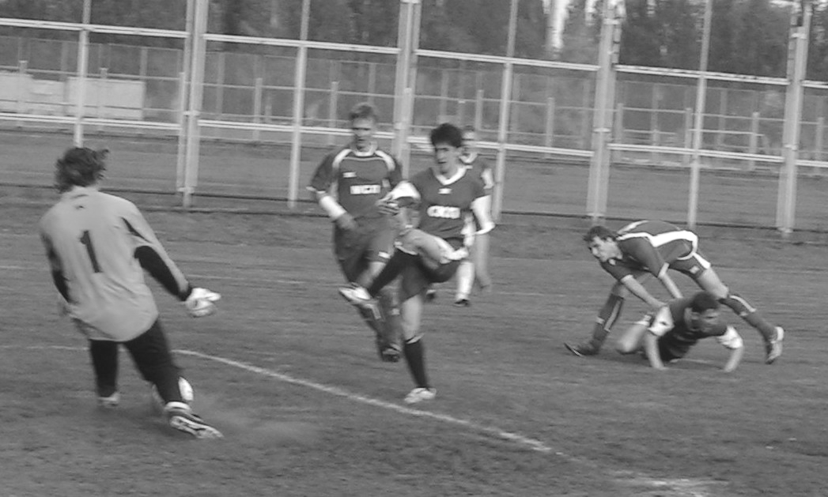
35 мин. 2 : 1 Впрочем «недолго музыка играла» - со своей половину поля начал атаку длинной передачей Гладышев. Радченко принял мяч в штрафной, заложил привычный свой разворот и из-под ноги защитника низом нанес удар в дальний от себя угол.
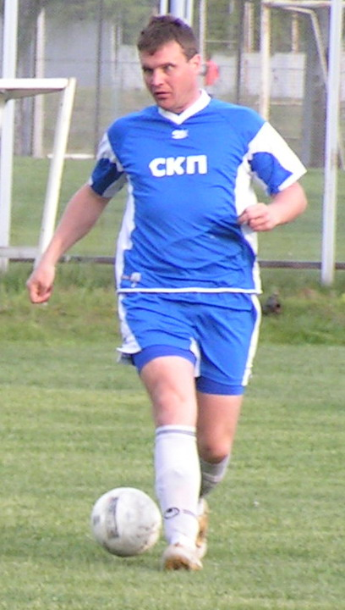
56 мин. 3 : 1 На правом крыле атаки получает мяч Радченко и переправляет его в центр штрафной на Курова – игрок обороны сминает нашего полузащитника, но уже падая тот успевает толкнуть мяч в сторону ворот. Топоров пробивает вратаря и боковой судья сигнализирует, что из положения «вне игры». Однако секундой ранее звучит свисток главного – не упустившего из вида откровенного нарушения правил на Курове и, невзирая на бурные протесты тренера МСП (требующего считать офсайд, имевший место уже после фола своего игрока в штрафной, более существенным нарушением) назначающего 11-метровый. Пяткин хладнокровно исполняет удар с «точки».
68 мин. 4 : 1 Шелепов на своем краю защиты останавливает соперника – мяч подбирает Ермаков и, обрезая атакующий порыв МСП, быстро отправляет его вперед на ход Дьяконову – вываливающемуся по центру в
5
гордом одиночестве против голкипера. Есть время в движении подработать мяч себе мяч поудобнее, посмотреть на действия вратаря и нанести мимо него точный удар в створ.
87 мин. 5 : 1 По инерции механосборщики еще продолжают идти вперед, но даже вполне понятная игра наших защитников без особого надрыва сил (+3 ведем да и атакует соперник весьма безыскусно) не становиться для МСП шансом. Наоборот! В контратаке по правому флангу быстро отыгрывается в стеночку с Мазовым Пяткин, врывается в штрафную и расстреливает ворота – забивая своей третий гол в стартовом матче городского чемпионата. Вот когда молодец, тогда молодец! Ничего не скажешь! Во всех бы матчах так!

Чемпионат Самарской области-2008 1 тур
СКП (Тольятти) – СК «Кинель» (Кинель) 1 : 0
18 мая 2008 г. 1 поле ст.Торпедо +20С солнечно
Судья – А.Понятов, помощники: С.Валиева, В.Литяйкин
Инспектор матча – С.В.Тумановский (все Самара)
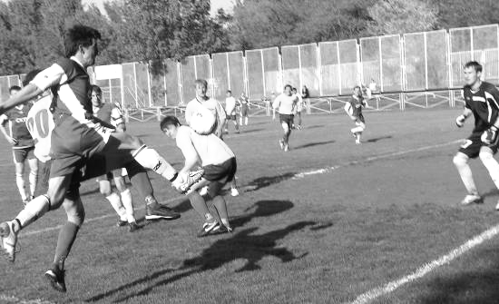
СКП: Павлов, Семин (Молчанов-79), Рыбалкин, Д.Ермаков, Гладышев (Ведерников-58), Нефедов (Пяткин-71), Сусский (Шелепов-87), Э.Ермаков, Дегтярев (Куров-46), Дьяконов (Топоров-46, Чаенко-81), Радченко.
СК Кинель: Малолетнев, Ананин, Петрищев, Зуев, Бормошин, Головлев, Нескин, Мартьянов, Коновалов, Рольдин, Малов. (А.Семенов, С.Семенов, Комаров, Ефременко, Михайлов, Лесовой, Вайшнарас)
Статистика: голы 1 (Сусский-43 пен) – 0: удары по воротам (в створ) 13 (4) – 9 (5); нарушения 19 – 16; предупреждения 3 (Э.Ермаков-45 груб.игра, Рыбалкин-67 груб.игра, Д.Ермаков-90 груб.игра) – 2 (Головлев-40 груб.игра, А.Семенов-70 груб.игра); удаления 0 – 1 (Ананин-68 мин. фол последней надежды); угловые 5 – 8; вне игры 2 – 4.
Внимательные читатели заметят в составе гостей ряд знакомых по прошлым чемпионатам фамилий. И все же позволим себе дать пояснения: Рольдин и Петрищев,– играли за самарский «Восход», Малолетнев являлся основным вратарем похвистневского «Нефтяника», там же выступали Коновалов, Головлев, Нескин. Естественно, что в отсутствие этих команд в чемпионате их футболисты без работы не остались и перебрались – кто в самарские команды, кто в близлежащий Кинель... Так что уже знакомых нам игроков мы еще увидим по ходу турнира в ЦСК ВВС, Динамо-Самарце, Автомобилисте и т.д. – возможность усилить состав квалифицированными игроками их руководители постарались не упустить. Разумеется, поэтому (и не только) легкой прогулкой стартовый матч чемпионата для нас не стал. О том, что сражаться придется отнюдь не с теми, кто приезжал пару раз на товарищеские встречи мы прекрасно знали. Да плюс еще определенное стартовое волнение на фоне которого во главу угла встал Его Величество Результат – тут не до красивой игры. Нужно было просто победить, чтобы начинать турнир с хорошего настроения, а не с разбора ошибок и недочетов.
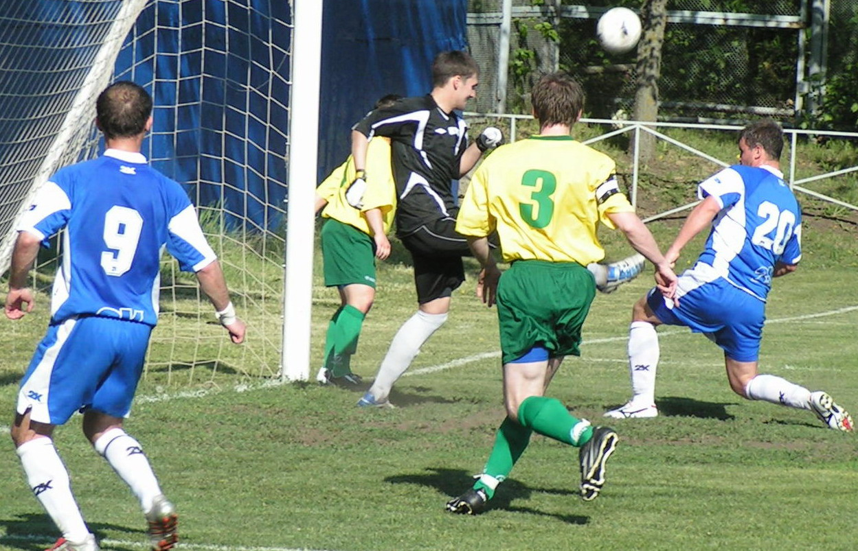
1 мин. Поджимаем соперника у бровки после того, как Малолетнев не слишком удачно ввел мяч в игру «с руки» - зарабатываем аут и Дегтярев вбрасывает мяч на Дьяконова. В окружении соперников не смог обработать его и позволил Зуеву выбить за бровку. Еще аут и Дегтярев на входе в штрафную с фланга пробует прострелить – мяч застревает в ногах защитника гостей Малова.
5 мин. Радченко принимает передачу Э.Ермакова из центрального круга (наша оборона достаточно надежно перед этим перекрыла Нескину возможность приблизиться к штрафной) и сразу продолжает продольно
6
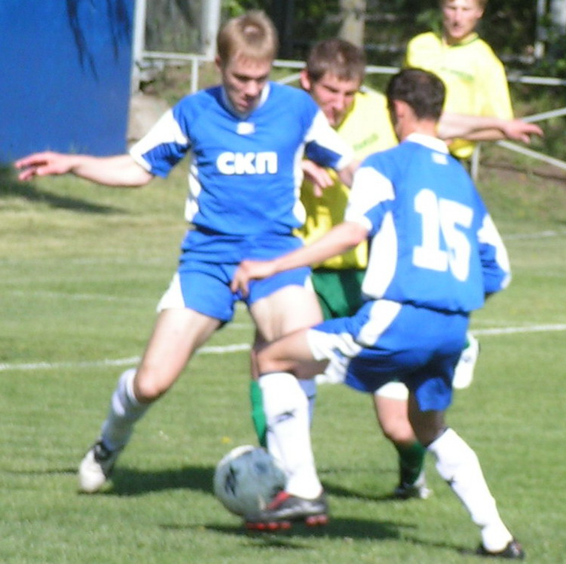
низом на ход Дьяконову. На линии штрафной тот не сумел сразу подстроиться под удар и не воспользовался выигранной у Малова позицией.
9 мин. Продирается по центру Радченко и оставляет мяч помогающему ему Э.Ермакову, сам рванувшись влево – партнер проталкивает мяч мимо игроков обороны в свободную зону, Радченко и Дегтярев не разобрались, кто должен наносить удар и в итоге помешали друг-другу.
11 мин. Не проходит пас Семина Ермакову, гости перехватывают мяч и Коновалов адресует его влево Нескину – прострел блокирует Семин. Хорошая подача от углового флажка и на дальней штанге перепрыгивает соперника Ермаков, головой отбив мяч за лицевую. Этот угловой кинельцы разыгрывают, выкатив мяч Семенову – его удар принимает на себя Дегтярев.
13 мин. Гости получают право на штрафной удар по центру – мяч принимает на себя «стенка» и Семин от греха выносит его в аут. Нескин принимает мяч на правом краю атаки, проходит вдоль лицевой и сбрасывает под удар в касание Петрищеву – Павлов успевает среагировать и тащит мяч из ближнего угла, куда нацеливал его хитрый полузащитник гостей.
15 мин. Сусский вырывает мяч в центре у противника и переправляет направо – уходит от Бормошина Нефедов и здорово подает в штрафную. Не успевают замкнуть рванувшиеся в одну точку Дьяконов и Радченко, а у набегающего слева Дегтярева слишком острый угол для исполняемого им удара слета. Мяч над перекладиной уходит за пределы поля.
20 мин. Отличной передачей в центр находит партнера Сусский, Э.Ермаков принимает мяч на ходу и сразу отдает чуть вправо на Нефедова, которого потеряли защитники – но на линии штрафной тот не сумел принять передачу. Мяч попал в опорную ногу и достался Зуеву.
17 мин. Судья фиксирует нарушение со стороны гостей практически на линии собственной штрафной и назначает свободный удар – Сусский откатывает мяч Радченко и тот могучим выстрелом пробивает «стенку» - невероятным образом успевает среагировать на удар и выброшенной влево ногой отбить мяч голкипер кинельцев
26 мин. После фола Рыбалкина навешивает со штрафного Нескин – Семин головой выбивает мяч, на подборе первым оказывается Зуев и слишком торопиться вернуть мяч во владения Павлова. Выбрасываем быструю контратаку по правому флангу. Нефедов у лицевой провернул защитника и прострелил вдоль линии вратарской – не сумел замкнуть на ближней штанге Дьяконов, на долю секунды Малолетнев опередил форварда и ногой выбил мяч на угловой.
30 мин. Дьяконов получает мяч на правом фланге и в борьбе с Мартьяновым зарабатывает угловой – навес Дегтярева – вратарь на выходе дотягивается до мяча кулаком. Слева от штрафной подбирает мяч Семин, но его удару сильно не хватает точности.
34 мин. Нефедов с левой бровки вбрасывает мяч Радченко, защитник опережает того и проталкивая, затем, мяч мимо Нефедова начинает контратаку – в офсайде Бормошин.
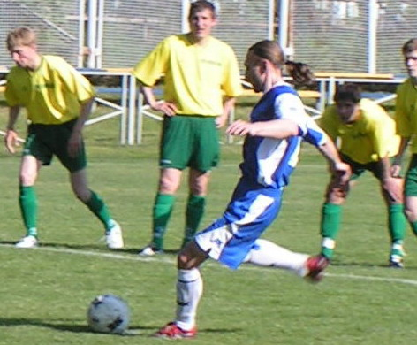
38 мин. В безобидной ситуации наступает на мяч в своей штрафной Рыбалкин – и, рванувшегося к такому подарку, Семенова успевает опередить Семин - страхующий партнера и выносящий мяч за боковую. Гости завершают розыгрыш аута ударом Головлева слета из-за пределов штрафной. На пути мяча оказывается Д.Ермаков – головой выбивший за лицевую.
40 мин.Перехватывает мяч в центре Сусский и закручивает его к левой от Малолетнева штанге – там опережает Дьяконова Малов и выносит мяч на угловой. Подача у Дегтярева не слишком получается, но задев кого-то из гостей мяч уходит на угловой с другого края – навес к ближней штанге. Д.Ермаков головой пробрасывает мяч еще дальше и примерно с линии вратарской пробует перехитрить вратаря нанося удар затылком Э.Ермаков – Малолетнев на месте.
43 мин. 1 : 0 Длинная передача подключившегося в атаку Гладышева находит на правом краю штрафной Радченко, тот выигрывает единоборство у защитника и, пробросив мяч ему между ног, идет вдоль лицевой смещаясь немного к центру. Удар по ногам сзади останавливает прорыв – для
7
проформы кинельцы оспаривают назначение пенальти, считая, видимо, что наш форвард споткнулся и рухнул на газон по собственной инициативе. Сусского эти проблемы не занимают – с 11-метровой он как гвоздь вбивает мяч в левый верхний от голкипера угол ворот.
47 мин. От Нескина получает мяч на входе в нашу штрафную Петрищев, но медлит с ударом и дает возможность подоспевшему Топорову разрядить обстановку – гости вводят мяч из-за боковой и розыгрыш завершается ударом Мартьянова. Павлов на всякий случай рукой перебрасывает мяч через перекладину – из углового кинельцы ничего не извлекают.
48 мин. Рольдин смещается слева в центр и передает мяч под навес Мартьянову – первым оказывается наверху Павлов, изловивший мяч и быстро вбросивший его по центру на Э.Ермакова. Тот продолжает на Сусского и идет передача на левый фланг – где с начала второго тайма окончательно обосновался Нефедов. Вот его-то и сбивают перед углом вратарской – Сусский закручивает мяч в сторону ворот и здорово бьет головой Э.Ермаков. мяч уходит за пределы поля буквально «облизав» крестовину ворот Малолетнева.
53 мин. Затяжная атака начатая через правый фланг, где Радченко и Топоров накрутили трех соперников и вынудили Малова нести мяч на угловой, завершается быстрой перепасовкой на краю и скидкой Топорова в центр. Сусский не дотянулся, а у оказавшегося первым на подборе Нефедова откровенно не получается удар – мяч медленно катиться по траве к голкиперу.
59 мин. Длинной передачей вразрез между двух защитников Сусский выводит Топорова один на один с вратарем практически по центру – тот наносит удар с подъема и мяч уходит выше цели. Аккуратно покати мяч в любой угол на свой выбор и вратарь останется не у дел…Жаль!
60 мин. Не менее опасной атакой отвечают кинельцы: после того как Семин нарушил правила на правой бровке, срывая быстрый прорыв, следует навес в центр нашей штрафной, где ошибается на выходе и не дотягивается руками до мяча Павлов – Мартьянов пробует перекинуть мяч в пустые ворота, но там страхует вратаря Сусский. Да не просто выносит мяч вперед, а сразу организует атаку 2 в 1 – на входе в чужую штрафную поторопился с поперечным пасом Топоров. Малов успел выброситься в подкате и перехватить мяч.
62 мин. Не получается у Радченко удар головой – мяч достается вратарю и тот через защитника начинает контратаку по флангу. Уходит от Рыбалкина и простреливает вдоль ворот Семенов. На нашу удачу некому оказывается замкнуть ни в центре, ни на дальней штанге.
67 мин. Рыбалкин весьма жестко встречает на нашей половине Семенова, получает предупреждение, но дело того стоит – меньше желания будет у кинельцев лезть вперед, тем более, что штрафной в их исполнении оборачивается собственными неприятностями. Нефедов выносит мяч после навеса Нескина в центр и после обрезающей передачи Сусского один на один уноситься от защитников Топоров. В отчаянии бьет его сзади отставший Ананин – фол последней надежды бесспорный! Со штрафного (до линии оставалось чуть больше метра) Куров закручивает к дальней штанге – вратарь успевает опередить Ермакова и ловит мяч.
71 мин. Получив мяч от Нефедова Радченко проламывается с края в штрафную вдоль лицевой и сбрасывает мяч назад под удар Курову – выше ворот!
72 мин. Д.Ермаков получает мяч от Ведерникова на правом фланге и все ждут обратной передачи забегающему партнеру, а следует неожиданный навес в центр штрафной – там не получается у Радченко головой точно сбросить мяч набегающему Сусскому.
74 мин. Опрометчивый поперечный пас Пяткина перехватывает Комаров и быстро отправляет мяч вперед на ход Нескину – чересчур сильно для того, чтобы партнер сумел к нему успеть. Вовремя подоспевший Д.Ермаков оказывается у мяча намного раньше лидера кинельцев.
76 мин. Зуев навешивает с правого края атаки – мяч минует всех в нашей штрафной, на другом краю подбирает его Мартьянов и делает передачу Нескину в центр. Остановить его удается только ценой нарушения правил на линии – Рольдин со штрафного пробует обмануть Павлова, мягко перекидывая мяч через «стенку», но наш вратарь оказывается весьма бдителен.
80 мин. В очередной раз уноситься от соперника на фланге Топоров и простреливает – Малолетнев прерывает отбив мяч чуть влево перед собой и успевает среагировать на добивание в исполнении Пяткина – по волейбольному поставив руки и отразив мяч.
82 мин. Ефременко отыгрывается на фланге с Мартьяновым, но того ждет встреча с весьма недобрым в вопросах силовой борьбы Молчановым – штрафной удар от бровки большой опасности для наших ворот не таит. В концовке матча гости отчаянно лезут вперед в чаянии спасти игру, благо арбитр добавил 4 минуты и времени более чем достаточно. Но пробить нашу оборону кинельцам не удается, хотя и был у Коновалова момент на последней минуте встречи – мяч ушел выше ворот, а игрок в отчаянии рухнул на газон – свой шанс он упустил!

